习作4
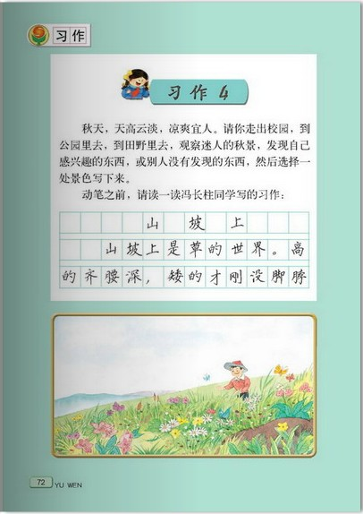

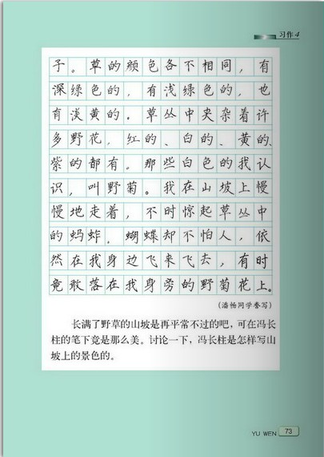
学科 | 语文 | 年级 |  | 三 | 任课教师 |  |  | 陈文瑶
课题 | 自拟
教学目标 | 1．仔细观察插图，读懂例文《山坡上》。  2．有顺序的观察田野里的迷人秋景，注意抓住主要景物，要有动有静。 学会留心观察，发现别人没有发现的东西。逐步养成细心观察的良好习惯。  3．观察郊外一片田野，有条件的选认为最美的几样画下来或拍成照片。学生结合图画和照片，按照观察顺序写一段话。
研究目标  （可从指导、撰写、讲评、评改等方面阐述本节研究课是否到达优化目标。） | 本次习作内容，是描写秋景，写好本次习作关键在于留心观察身边的事物，有所发现，并采用一定的描写方法，写出自己的所见、所感，表达自己对秋天的独特感受。  引导学生自主总结学到的描写事物的方法。如，抓住事物的特点，写出当时独特的感受。使学生善于表达，创造条件让学生充分地自由地表达，引导学生从说到写。
教学重点 | 内容 | 优化措施 |  |  |  | 媒体运用（白板等）
教学重点 | 主要景物的选择（动静结合），观察顺序。 | 观察校园，增加生活积累。 |  |  |  | 展示相关图片
教学难点 | 抓住景物的特点，笔下含情，把景物写美。
教学环节 | 教师活动 |  | 学生活动 |  |  |  | 设计意图、资源设计
一、导入 | 秋天到了，在同学们的脑海里，秋天是怎样的？这样的秋天，我们到哪里去找呢？能说说你见到的秋天吗？ |  | 分组交流自己见到的秋天。
二、读懂例文，讨论写法 | 1．思考：例文中写了什么？用“——”画出来。  2、学生边听思考：作者从哪几个方面写草的？  作者从哪几个方面写花的？  3．小结：以上这些景物都是静的，作者是从颜色、高矮等方面写的。  4．过渡：文中除了写这些静的景物，还写了什么？怎样写的？  5．播放例文最后一部分录音，同时出现“我”、蝴蝶、蚂蚱的投影。  6、小结：这些属于动的景物。 （组词积累：你们还能说出一些描写颜色、动作的词语吗？）  7．再次演示投影，揭示观察顺序  作者是按照从整体到部分、由远到近、先动后静的顺序观察的。  8．读读习作指要，总结写法：  （1）抓住主要景物。  （2）写出景物的主要特点。  （3）按照景物的方位远近和观察的先后顺序，把要写的景物恰当的连接在一起。 |  | 1、学生自读。  2、交流以上问题。  3、学生边听边观察边思考问题。  4、总结习作方法。 |  |  |  | 播放例文写草部分的录音，同时投影幻灯片。（山坡上草的图景）  播放例文写花部分的录音，同时投影幻灯片。（山坡上花的图景）
四、迁移仿作 | 1．下面我们就用刚才学到的方法来写一写我们在秋游时看到的那片美丽田野。  2．习作指导。  指导学生写稻田。  A  B 学生自由练说。  C 指名从不同角度说。  D 出示好词语篮和好句子筐：一望无际颗粒饱满  一阵风吹过，金黄色的稻子随风起舞，像一片金色的海洋，一浪推过一浪，非常壮观。  那颗粒饱满的稻穗仰起脸骄傲的向人们炫耀自己的强壮！  3、写好图上其它的景物，丰富习作。  4、学生写草稿，师生评议。 |  | 1、明确写作要求。  2、交流自己所画的图和拍摄的照片。创作的同学介绍画的意图、顺序或拍摄的角度，说说为什么画这些、拍这些。  3、学生评议，说图意。  4、学生练说习作，要求把景物连起来说。  5、学生誊写习作，自主展示绘画、摄影作品和习作。 |  |  |  | 1、选择具有代表性的照片和图画予以展示。  幻灯投影稻田图片：小朋友，现在老师想请你来介绍这片稻田，我们可以从哪些方面来介绍呀？
课后教学反思  （从“研究目标是否达成？有哪些措施有利于目标达成？形成了哪些生成性资源，这些资源如何再次利用？”等进行反思。） | 本次习作内容是描写秋景，写好本次习作的关键在于留心观察身边的事物，有所发一周，并采用一定的描写方法，写出自己的所见、所感，表达自己对秋天的独特感受。在教学时，我们还需要注意从以下着手：  1、初步阅读，了解主要内容。可组织学生自主阅读。  2、组织讨论，领悟描写方法。围绕“作者是怎样把这些景物描写出来的”“这样写表达了作者怎样的思想感情”展开小组讨论。要求学生边读边思考作者笔下的花草是怎样的？想一想，从中体会到了什么？引导学生自主总结学到的描写事物的方法。如，抓住事物的特点：花草的颜色；写出当时独特的感受：蝴蝶却不怕人等。  3、学会观察，丰富生活感受。让学生自由表达自己观察的秋景，通过交流，唤起各自对生活的感受。组织学生在交流的基础上，发现自己感兴趣或与众不同的地方，这样能促进学生领悟观察的方法。  4、互评互改，提高表达能力。要使学生善于表达，就必须创造条件让学生充分自由地表达，引导学生从说到写。在教学中，可以提供一些相关的词语，以丰富学生积累，帮助学生习作。
推荐例文：
秋天到了
秋天到了，秋姑姑迈着轻轻的脚步向我们走来。
田野里，秋风姐姐轻轻地吹了一口气，天也变成金色大地。稻谷梳理着她那金色的头发在空中飘动，玉米也熟了，它用它那金色的牙齿像我们微笑。看，石榴姐姐叶咧看了嘴向我们微笑向我们诉说秋天的美丽。广场上 ，蒲公英妈妈正给她的儿女送行呢。小草低下头 开始睡觉等到春天的到来。外婆家的小院花坛里的菊花开了，白里透黄的花瓣细长细长，黄里透红的花蕊散发出阵阵清香，一朵朵，一枝枝 争奇斗艳，红的.黄的.白的……
在花坛里显得格外漂亮。
秋天这美丽的景色啊，你会永远留在我的心间。

秋天的景色
秋天来了，风伯伯把夏天的炎热吹走了。
田野里的稻谷成熟了，颗颗谷粒像金子一样闪着金色的光芒，风一来，整个田野成了金色的海洋。高粱挺立在大地上，就像一个个威武的战士一样守卫着丰收的果实。
果园里的苹果和香梨你挤我挨，争着叫人们去摘呢！黄叶离开了大树妈妈的怀抱，打着旋儿慢慢地飘落下来，飘到了水中，小鱼儿把它当作太阳伞，飘到树下，小蚂蚁把它当作运动场。
你再看那天边，朵朵白云就像一群白花花的绵羊一样。大雁排着整齐的队伍，正准备飞到南方过冬呢。
在这个时候，最快乐的要算小朋友们了，他们正忙着在草地上放风筝呢。而农民伯伯看着那一派丰收的景象，想到自己的辛苦没有白费，一定是最开心的！
哇！秋天的景色可真美呀！
优秀习作：
秋天的校园
张买军
美丽的秋天来了，它给我们校园穿上了一件金色的沙衣，在这金色的校园里，秋姑娘和风婆婆牵着手轻轻地来到我们的身边，它让树木的叶子变成了黄色.有的还变成了半黄半绿的颜色。校园里的一些树叶经不住季节交接和秋风的吹袭，纷纷从树上落下，像一片片弯月亮，又像美丽的蝴蝶在校园里翩翩起舞，落在地上的树叶，就像给校园铺上一层花地毯。美丽极了！
在秋姑娘的抚摸下，学校里的棕榈树、榕树、扁桃树虽然在绿黄交织的彩锦季节里，仍然绿绿葱葱，花坛里的花有趣的抓住秋姑娘的尾巴，在满耳的惆哂鸟语和长短的蝉声相伴下，花团锦簇，争奇斗艳，姹紫嫣红，各展姿色，看那一丛丛簇簇的菊花，有黄菊、龙爪菊、粉红菊······他们姿态各异，生机盎然。看！粉红色的菊花，散开的花瓣似瀑布；龙爪菊的展开花瓣像棵棵松针那么诱人；黄菊开出一团团一簇簇的花，像一个个黄色的绣球；菊花的叶子更没有因为季节的交替而无奈的留下残缺不全去叶片掉落，它依然绿盈盈的衬托在花的节杆上，一片片的叶子像一个个绿精灵，不怕秋风的吹冻，在微风拂动中它伴随着花儿一起舞动身姿，显示他强大的生命力。金秋的菊花在校园里开出的一株株像亭亭玉立少女迎风起舞，那一朵朵奇姿异彩不时飘出一喽喽袭人的花香，迎风送来，那花犹如浪，那香犹如风，整个校园成了花的世界，花的海洋。
秋天的校园真美！
秋天的校园
张云
炎热的夏天过去了，凉爽的秋天来了。老师带我们去校园里观察秋天的植物。
我们先到桂花树的地方，那里的桂花还开放着，金灿灿的桂花香香的，甜甜的，让我想起了蜂蜜的味道。
接着我们来到梧桐树的下面，看着梧桐树的叶子，比爸爸的巴掌还要大。叶子的颜色有绿色，有黄色，还有绿中带黄的颜色。秋风一吹，枯黄的叶子慢慢飘落下来，好像一只只蝴蝶在飞舞。
然后我们又来到柿子树旁，看着又黄又小的柿子，好像一颗颗小星星。这棵柿子树，跟大人一样高。
最后我们来到桔子树旁边，看着青中带黄的小桔子，我都流口水了，太诱人了。
啊，校园的秋天真美啊！

